Муниципальное дошкольное общеобразовательное учреждение
«Детский сад общеразвивающего вида № 84 «Тополек»

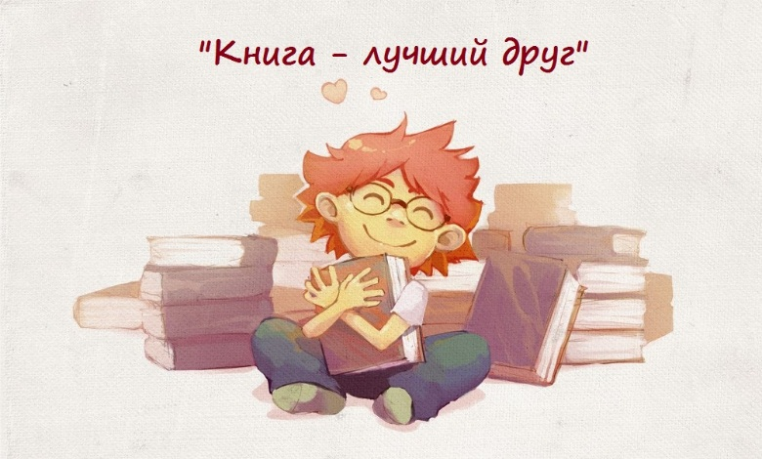

Проект «Сказки добрые друзья»

Выполнила воспитатель:
Куцина М.В

2020

Участники проекта:
-дети группы № 6 «Знайки»;
-воспитатель группы: Куцина М.В
-родители.
Продолжительность: краткосрочный, одна неделя.
Форма проведения:
Работа с родителями, работа с детьми, совместная работа.
Тип проекта: Познавательно - творческий
По числу участников проект: групповой
Интеграция образовательных областей: Речевое развитие, социально-коммуникативное развитие, художественно - эстетическое развитие, познавательное развитие, физическое развитие.

Цель: Приобщать детей к высокохудожественной литературе, формировать у них запас литературных художественных впечатлений, прививать интерес к театральной деятельности, раскрывать ценности совместного творчества детей и их родителей.

Задачи: - Знакомить с различными видами сказочных произведений, учить узнавать персонажи сказок, пересказывать содержание, высказывать свое отношение к героям сказки.
- Развивать творческую самостоятельность и эстетический вкус дошкольников в организации театрализованных игр, в создании и передаче образов, отчетливость произношения, традиции семейного чтения.
- Воспитывать партнерские отношения между детьми, коммуникативные качества, создавать радостный эмоциональный настрой, поощрять творческую инициативу.
Актуальность: Дети стали меньше читать, электронные носители и средства массовой информации вытесняют книгу. Огромной любовью пользуется у детей сказка.
Сказка – древнейший жанр устного народного творчества. Она учит человека жить, вселяет в него оптимизм, веру в торжество добра и справедливости. За фантастикой и вымыслом скрываются реальные человеческие отношения. Отсюда и идет огромное воспитательное значение сказки.
На сегодняшнем этапе жизни современного общества данная тема очень актуальна.
Предполагаемый результат:
В результате совместной деятельности воспитанников и педагогов ДОУ дети приобщились к высокохудожественной литературе и театральной деятельности, расширили кругозор о детских книгах, их авторах, персонажах, сформировали запас литературных впечатлений, научились иллюстрировать, инсценировать литературные произведения. Родители воспитанников получили информацию о том, как воспитать у ребенка любовь к чтению. Проектный метод развил познавательный интерес к различным областям знаний у детей, Сформировал навыки сотрудничества.

1.Этап. Подготовительный.
- Подбор материала по теме,
- рассматривание иллюстраций,
- чтение художественной литературы,
- просмотр презентаций и мультфильмов,
- заучивание стихов,
- загадывание загадок,
- Беседы после прочитанных произведений
- Дидактические игры
- «Чудесный мешочек»
- - «Собери сказку из частей»
- - «Из какой сказки предмет»
- - «к какой сказке эмоция»
- - «найди автора сказки».
- Подвижные игры, «Волк и козлята», «Красная Шапочка», «Бармалей».
- Физкультминутки «Буратино», «Репка», «Царь-Горох».

2.Этап. Практический.
- Познавательное развитие: НОД «Кто изготовил книгу», «Какие бывают книги».
- Социально-коммуникативное развитие: настольные игры, дидактические игры.
- Речевое развитие: Беседы по прочитанным произведениям.
- Художественно-эстетическое развитие: Рисование на тему:«Мой любимый сказочный герой», лепка «Сказочные животные», аппликация по сказке А.С Пушкина «Сказка о царе Салтане»-«Царевна Лебедь». - Физическое развитие: Подвижные игры
Информация для родителей:
- «Сказки- это интересно»
http://ds1spb.ru/parents/vospitateli-roditelyam/pamyatka-dlya-roditeley-skazka-eto-interesno/
- «Сказка в жизни ребенка» http://www.syktyvdincbs.ru/page/menju_sleva.tsentralnaya_detskaya_biblioteka.roditelyam_o_detskom_chtenii.skazka_v_zhizni_rebenka/
- «Сказка которая учит жить»
https://kssovushka.ru/zhurnal/10/717-rabota-s-roditelyami-skazka-kotoraya-uchit-zhit/

3.Этап. Заключительный.
Проведение викторины «Где сказка?»

Вывод: Данный проект считаю полностью реализованным. В ходе работы дети были очень активны, с большим удовольствием принимали участие в беседах, играх и на занятиях.

К какой сказке эмоция.
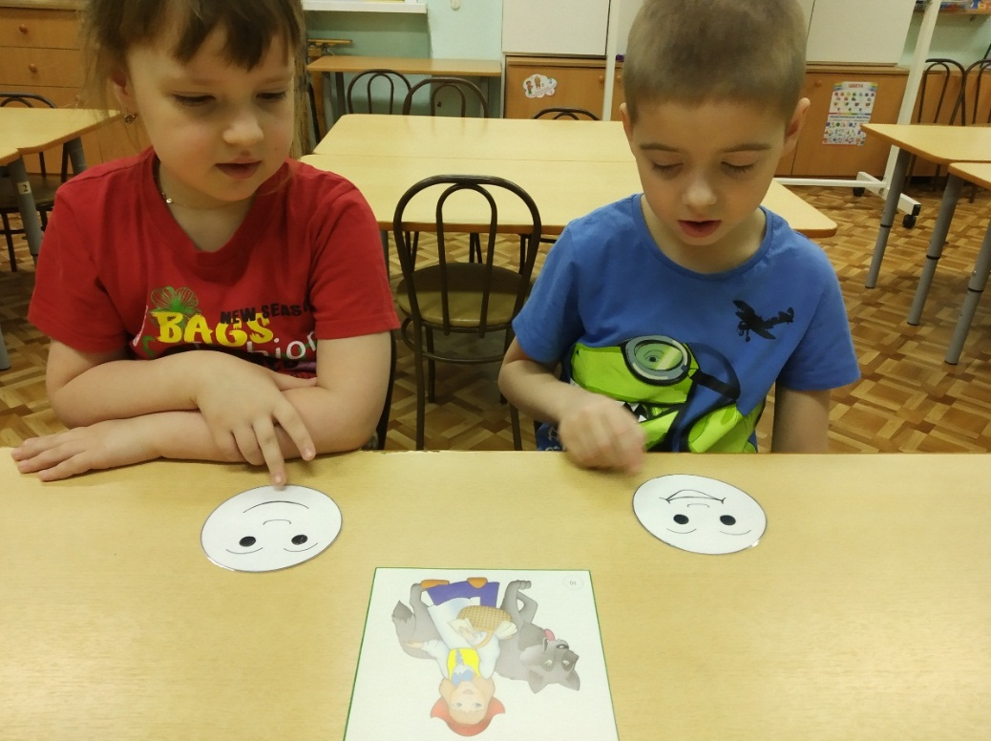

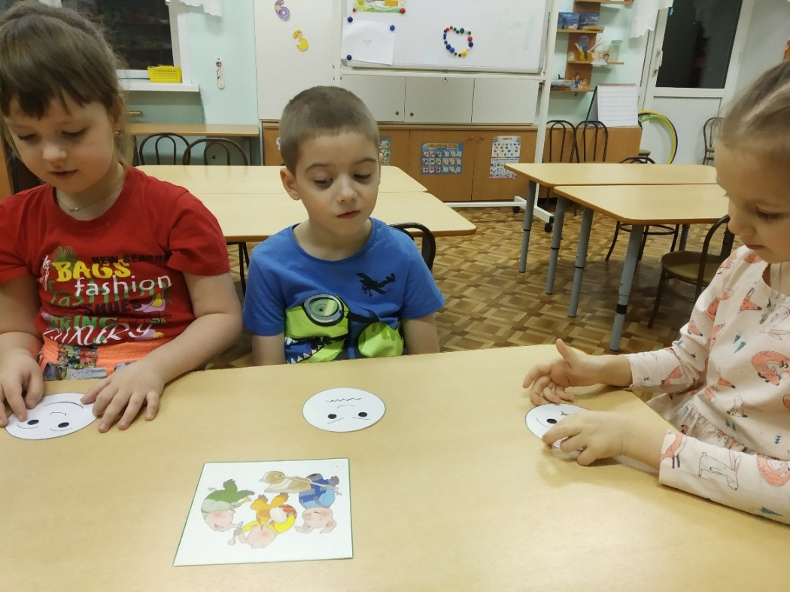
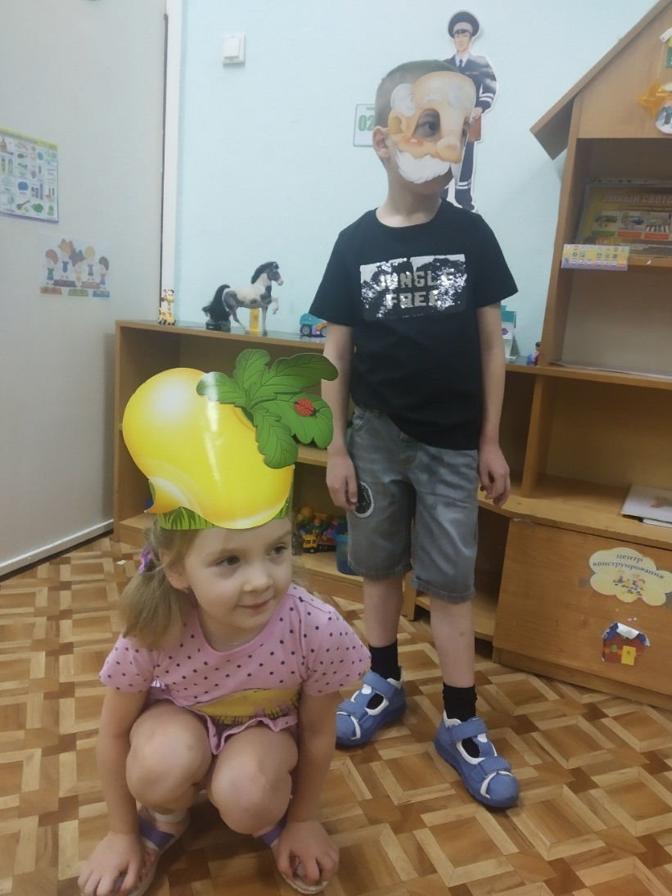
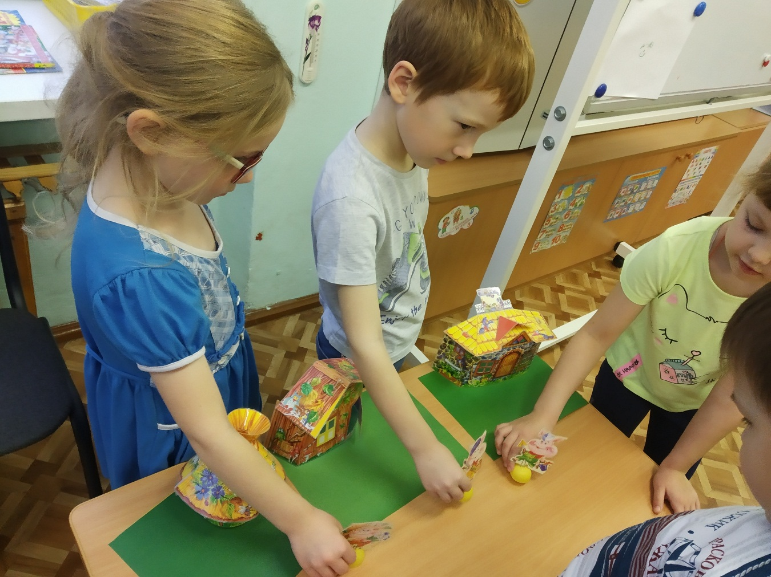

Расскажи сказку
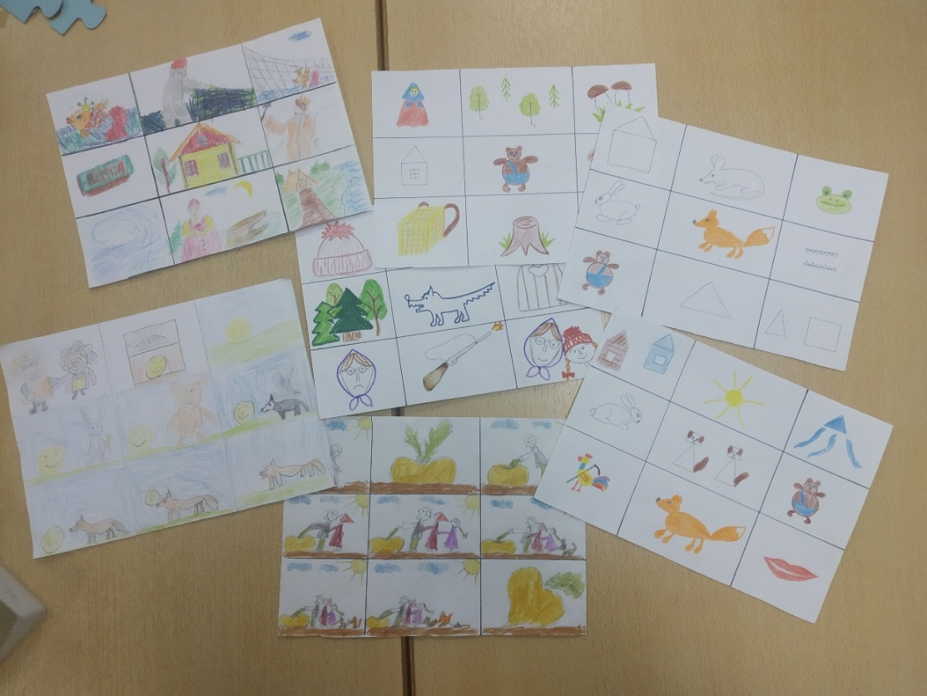

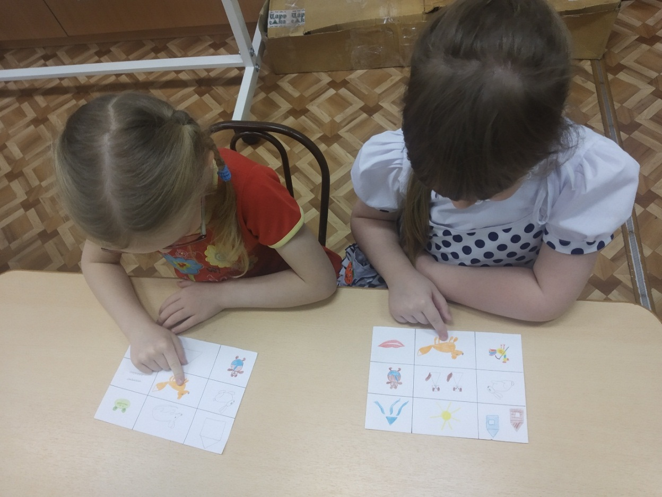

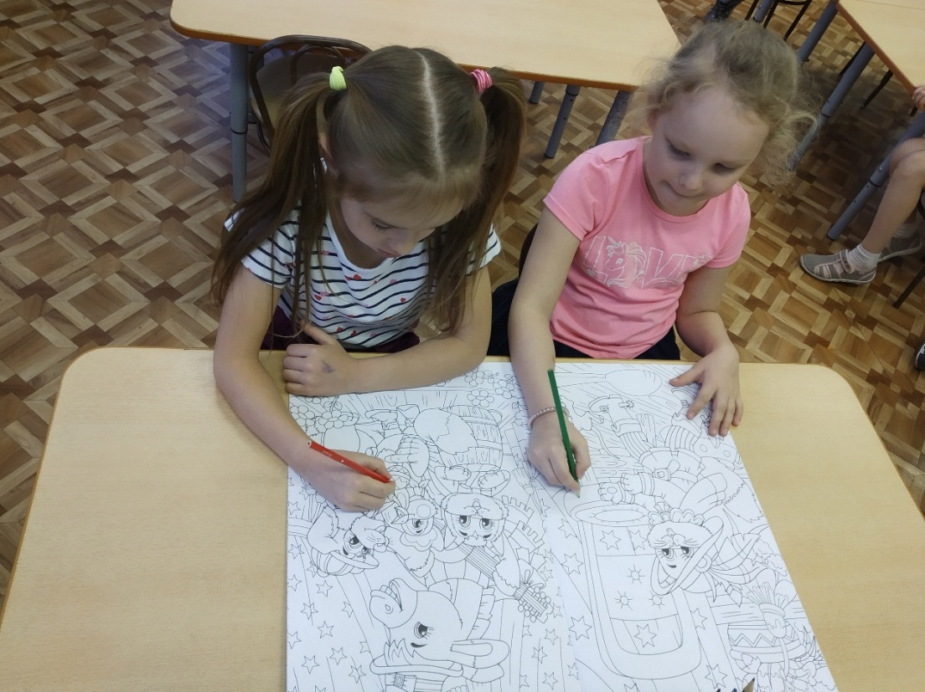

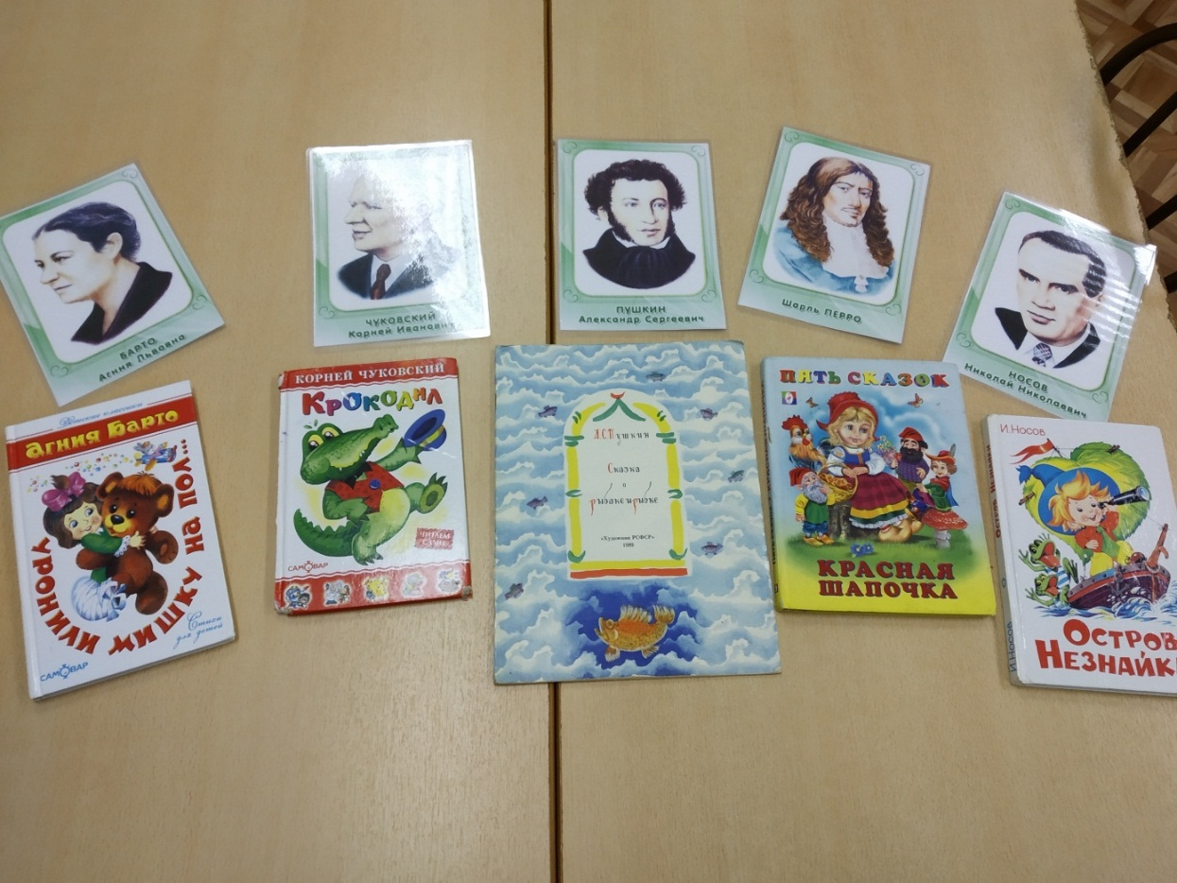
«Найди автора к сказкам»

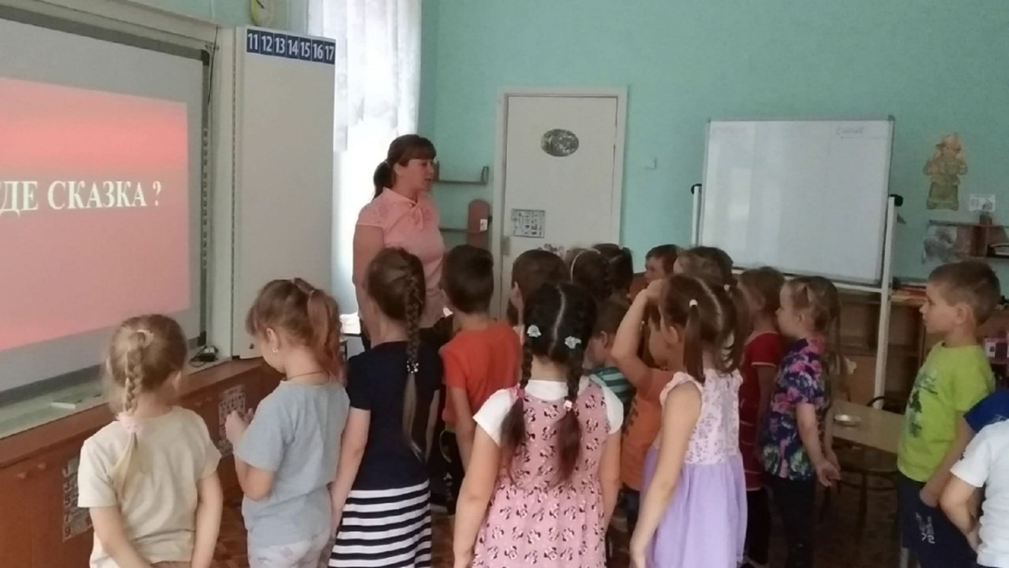
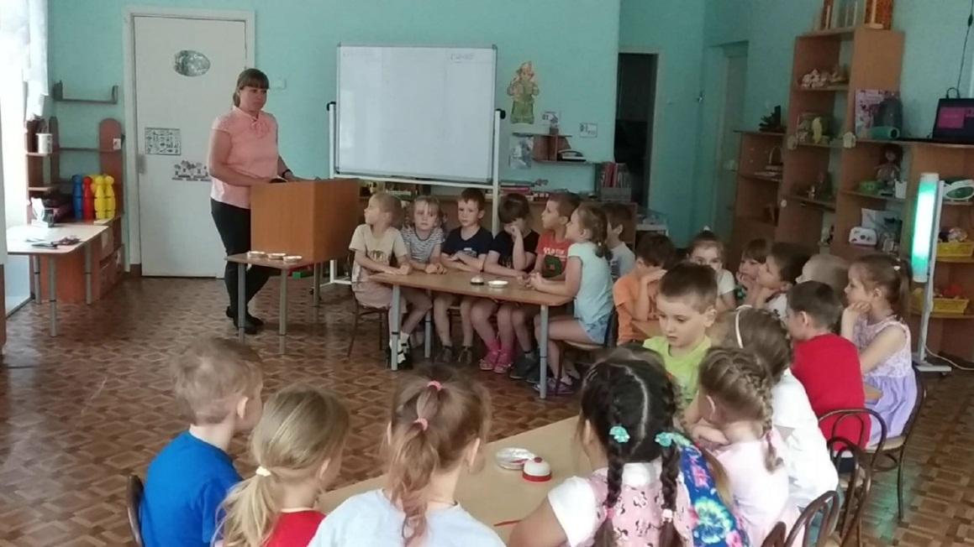
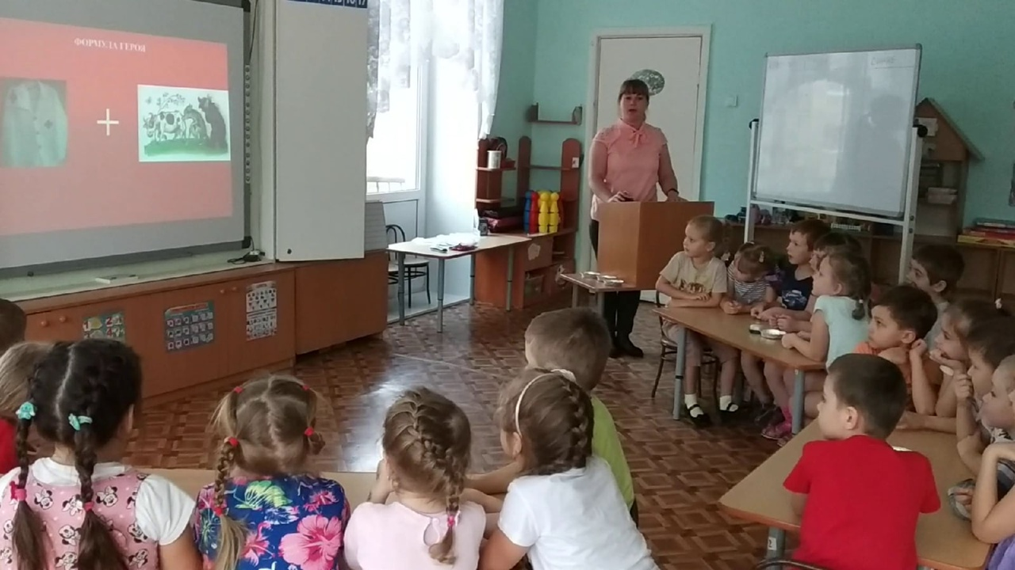
Викторина «Где Сказка?»

Для чего нужны нам сказки?
Что в них ищет человек?
Может быть, добро и ласку.
Может быть, вчерашний снег.
В сказке радость побеждает.
Сказка учить нас любить

